**INFORME DE LABORATORIO**

**APRENDIZ**

**BRAYAN STIVEN PEÑA QUINAYAS**

**ADSO**

**SENA**

**2024**

**INTRODUCCION**

El presente informe describe un experimento realizado para investigar el comportamiento de un carrito al descender por una tabla inclinada. El objetivo principal del experimento fue analizar cómo factores como la masa del carrito, el tiempo transcurrido durante el descenso, la velocidad alcanzada y la longitud de la tabla afectan su desempeño. La conservación de la energía mecánica y la relación entre la masa y la aceleración también fueron aspectos importantes a considerar en el estudio.

Para llevar a cabo el experimento, se utilizó un carrito con una masa conocida, una tabla de longitud definida y se aplicó una inclinación específica para crear un plano inclinado. Se registraron datos sobre la masa del carrito antes y después del descenso, el tiempo que tardó en recorrer la tabla y la longitud de la misma. Estos datos fueron analizados posteriormente para determinar la velocidad del carrito durante su descenso.

El informe proporciona una descripción detallada del procedimiento experimental, incluyendo la metodología utilizada, los materiales empleados y los pasos seguidos para llevar a cabo el experimento. Además, se presenta un análisis exhaustivo de los resultados obtenidos, destacando las relaciones observadas entre los diferentes parámetros y discutiendo las implicaciones de los hallazgos.

El experimento realizado proporciona una comprensión más profunda de los conceptos de cinemática y dinámica, así como de la conservación de la energía mecánica en sistemas simples. Los resultados obtenidos pueden ser de utilidad para futuras investigaciones en el campo de la física experimental y la ingeniería, así como para la enseñanza y el aprendizaje de conceptos fundamentales de física.

**TIPOS DE ENERGIA, PARAMETROS Y SUS VARIABLES**

1. **Energía Cinética:** Es la energía asociada al movimiento de un objeto. Su magnitud depende de la masa del objeto y de su velocidad. La fórmula para calcularla es: 𝐾𝐸=12𝑚𝑣2*KE*=21​*mv*2, donde 𝐾𝐸*KE* es la energía cinética, 𝑚*m* es la masa del objeto, y 𝑣*v* es su velocidad.
2. **Energía Potencial Gravitacional:** Es la energía asociada a la posición de un objeto en un campo gravitatorio. Depende de la altura del objeto sobre una referencia y de la fuerza gravitacional. La fórmula para calcularla es: 𝑃𝐸𝑔=𝑚𝑔ℎ*PEg*​=*mgh*, donde 𝑃𝐸𝑔*PEg*​ es la energía potencial gravitacional, 𝑚*m* es la masa del objeto, 𝑔*g* es la aceleración debido a la gravedad, y ℎ*h* es la altura del objeto sobre la referencia.
3. **Energía Potencial Elástica:** Es la energía almacenada en un objeto debido a su deformación elástica. Depende de la constante elástica del material y de la cantidad de deformación. La fórmula para calcularla es: 𝑃𝐸𝑒=12𝑘𝑥2*PEe*​=21​*kx*2, donde 𝑃𝐸𝑒*PEe*​ es la energía potencial elástica, 𝑘*k* es la constante elástica del material, y 𝑥*x* es la deformación del objeto.
4. **Energía Térmica (Calor):** Es la energía asociada al movimiento de las partículas de un sistema. Depende de la temperatura del sistema y de su capacidad calorífica. No tiene una fórmula específica, pero se puede calcular mediante la medición de cambios de temperatura y la capacidad calorífica del material.

**Parámetros y Variables:**

* **Masa (𝑚*m*):** Es la cantidad de materia en un objeto y afecta tanto a la energía cinética como a la energía potencial gravitacional.
* **Velocidad (𝑣*v*):** Es la rapidez con la que se desplaza un objeto y afecta a la energía cinética.
* **Altura (ℎ*h*):** Es la distancia vertical desde un punto de referencia y afecta a la energía potencial gravitacional.
* **Constante Elástica (𝑘*k*):** Es una propiedad del material y afecta a la energía potencial elástica.
* **Deformación (𝑥*x*):** Es la cantidad de cambio en la forma o tamaño de un objeto y afecta a la energía potencial elástica.
* **Temperatura (𝑇*T*):** Es una medida de la energía cinética promedio de las partículas en un sistema y afecta a la energía térmica.

**CUADRO COMPARATIVO ENTRE ENERGIAS**

|  |  |  |
| --- | --- | --- |
| **Tipo de energía** | **Descripción** | **Ejemplos** |
| Energía Cinética | Energía asociada al movimiento de un objeto | Movimiento de un automóvil, una pelota en lanzamiento, una persona corriendo |
| Energía Potencial | Energía almacenada en un objeto debido a su posición o configuración. | Un libro en un estante (energía potencial gravitacional), un resorte comprimido (energía potencial elástica). |
| Energía Eléctrica | Energía generada por el movimiento de electrones a través de un conductor | Electricidad suministrada por una batería, generada por una central eléctrica |
| Energía Térmica | Energía asociada al movimiento de las partículas en un sistema, que se manifiesta como calor. | Calor producido por una estufa, la energía térmica del sol. |
| Energía Eólica | Energía generada por el movimiento del viento y convertida en energía mecánica o eléctrica. | Generadores eólicos que convierten la energía cinética del viento en electricidad |
| Energía Solar | Energía proveniente del sol que puede ser convertida en electricidad o calor. | Paneles solares que convierten la luz solar en electricidad, calentadores solares de agua. |

**TRANSFORMACION DE LAS ENERGIAS**

1. **Transformación de Energía Cinética a Energía Potencial y Viceversa:**
   * La energía cinética puede convertirse en energía potencial y viceversa. Por ejemplo, cuando una pelota se eleva en el aire, su energía cinética disminuye mientras que su energía potencial gravitacional aumenta. Cuando la pelota cae, la energía potencial gravitacional disminuye y la energía cinética aumenta.
2. **Transformación de Energía Cinética a Energía Térmica:**
   * La energía cinética de un objeto en movimiento puede convertirse en energía térmica mediante la fricción. Por ejemplo, cuando frenas un automóvil, la energía cinética de movimiento se transforma en energía térmica debido a la fricción entre las pastillas de freno y los discos.
3. **Transformación de Energía Potencial a Energía Cinética:**
   * La energía potencial puede convertirse en energía cinética cuando un objeto se mueve hacia abajo o se libera desde una posición elevada. Por ejemplo, cuando una pelota se deja caer desde una altura, su energía potencial gravitacional se convierte en energía cinética a medida que acelera hacia abajo.
4. **Transformación de Energía Eléctrica a Otras Formas de Energía:**
   * La energía eléctrica puede transformarse en diferentes formas de energía, como energía térmica en un calentador eléctrico, energía lumínica en una bombilla, o energía mecánica en un motor eléctrico.
5. **Transformación de Energía Solar:**
   * La energía solar puede transformarse en energía eléctrica mediante paneles solares fotovoltaicos, donde la luz solar es convertida directamente en electricidad. También puede transformarse en energía térmica mediante colectores solares, donde la luz solar es utilizada para calentar un fluido que luego puede usarse para generar electricidad o para calefacción.
6. **Transformación de Energía Eólica:**
   * La energía eólica puede convertirse en energía mecánica mediante el movimiento de las aspas de un generador eólico. A su vez, esta energía mecánica puede transformarse en energía eléctrica mediante un generador que convierte el movimiento rotatorio en electricidad.

**LISTADO DE PARAMETROS FISICOS**

1. **Longitud:** La distancia entre dos puntos. Se mide en unidades como metros (m), centímetros (cm), kilómetros (km), etc.
2. **Masa:** La cantidad de materia en un objeto. Se mide en unidades como kilogramos (kg) o gramos (g).
3. **Tiempo:** La duración entre dos eventos. Se mide en unidades como segundos (s), minutos (min), horas (h), etc.
4. **Temperatura:** La medida del calor de un cuerpo o sustancia. Se mide en unidades como grados Celsius (°C) o grados Fahrenheit (°F).
5. **Velocidad:** La rapidez con la que un objeto cambia de posición en relación con el tiempo. Se mide en unidades como metros por segundo (m/s), kilómetros por hora (km/h), etc.
6. **Aceleración:** La tasa de cambio de la velocidad de un objeto en relación con el tiempo. Se mide en unidades como metros por segundo al cuadrado (m/s²).
7. **Fuerza:** La interacción que causa que un objeto cambie su movimiento o su forma. Se mide en unidades como Newtons (N).
8. **Presión:** La fuerza ejercida sobre una superficie por unidad de área. Se mide en unidades como Pascal (Pa) o atmosferas (atm).
9. **Densidad:** La cantidad de masa por unidad de volumen. Se mide en unidades como kilogramos por metro cúbico (kg/m³).
10. **Volumen:** El espacio ocupado por un objeto. Se mide en unidades como metros cúbicos (m³), litros (L), etc.
11. **Energía:** La capacidad de realizar trabajo. Se mide en unidades como julios (J) o calorías (cal).
12. **Potencia:** La tasa en la que se realiza trabajo o se transfiere energía. Se mide en unidades como vatios (W) o caballos de fuerza (hp).
13. **Electricidad:** Parámetros como corriente eléctrica (medida en amperios, A), voltaje (medido en voltios, V), resistencia (medida en ohmios, Ω), y carga eléctrica (medida en culombios, C).

**EXPERIMENTO**

Para el siguiente experimento tome los siguientes parámetros: (Longitud, Masa, Velocidad y Tiempo).

**MATERIALES:**

* Carrito con una masa inicial conocida (50 gramos).
* Tabla (1 metro).
* Cámara Fotográfica.
* Cronometro.

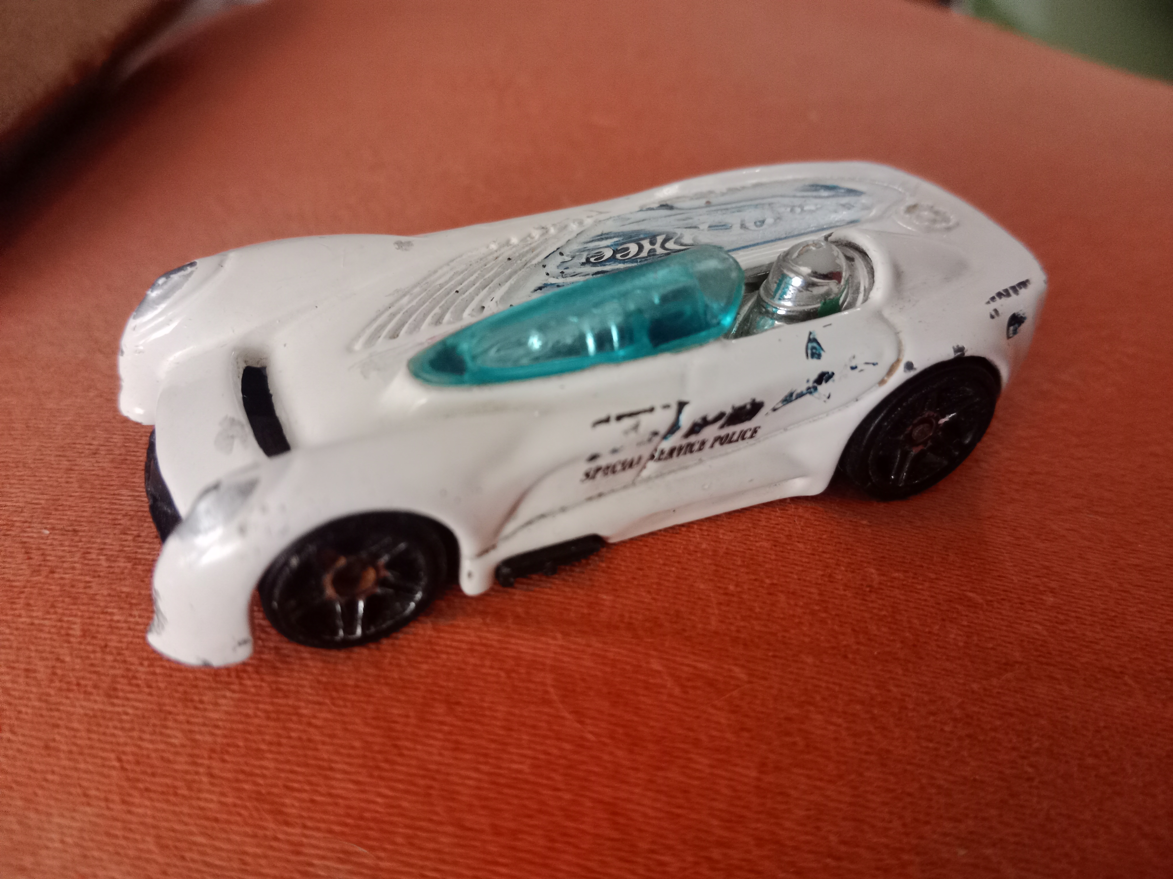





**LISTA DE CHEQUEO MATERIALES**

|  |  |
| --- | --- |
| **MATERIALES** | **DISPONIBILIDAD** |
| CARRITO | SI |
| CAMARA | SI |
| TABLA | SI |
| CRONOMETRO | SI |

**FOTOS DE EVIDENCIA**

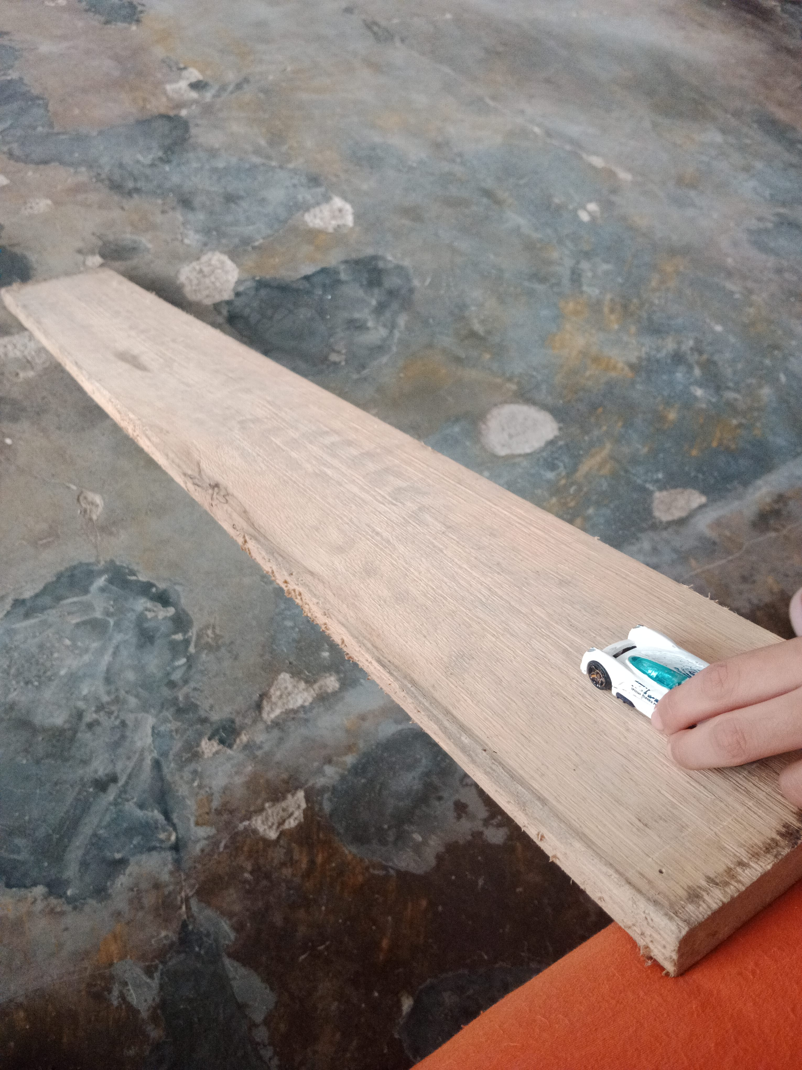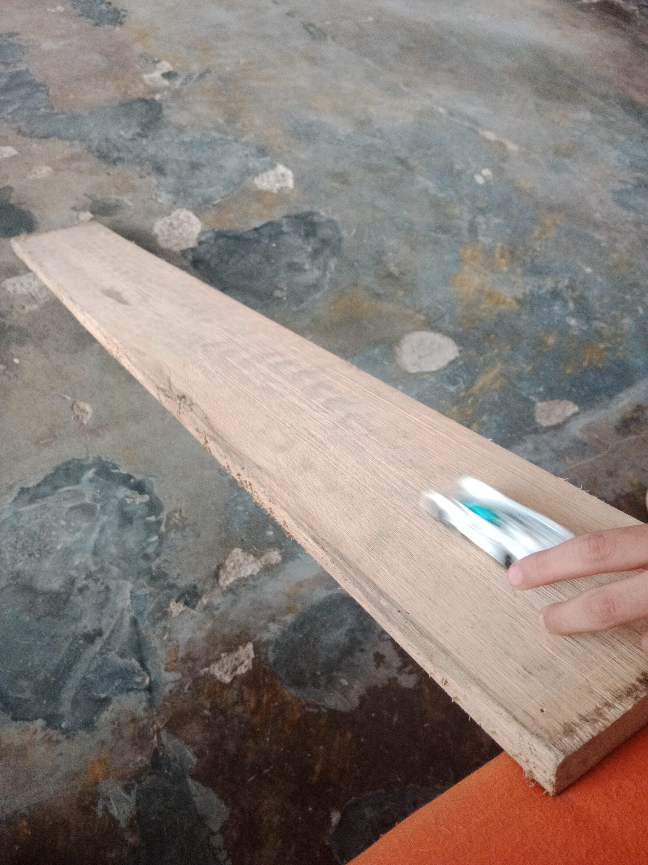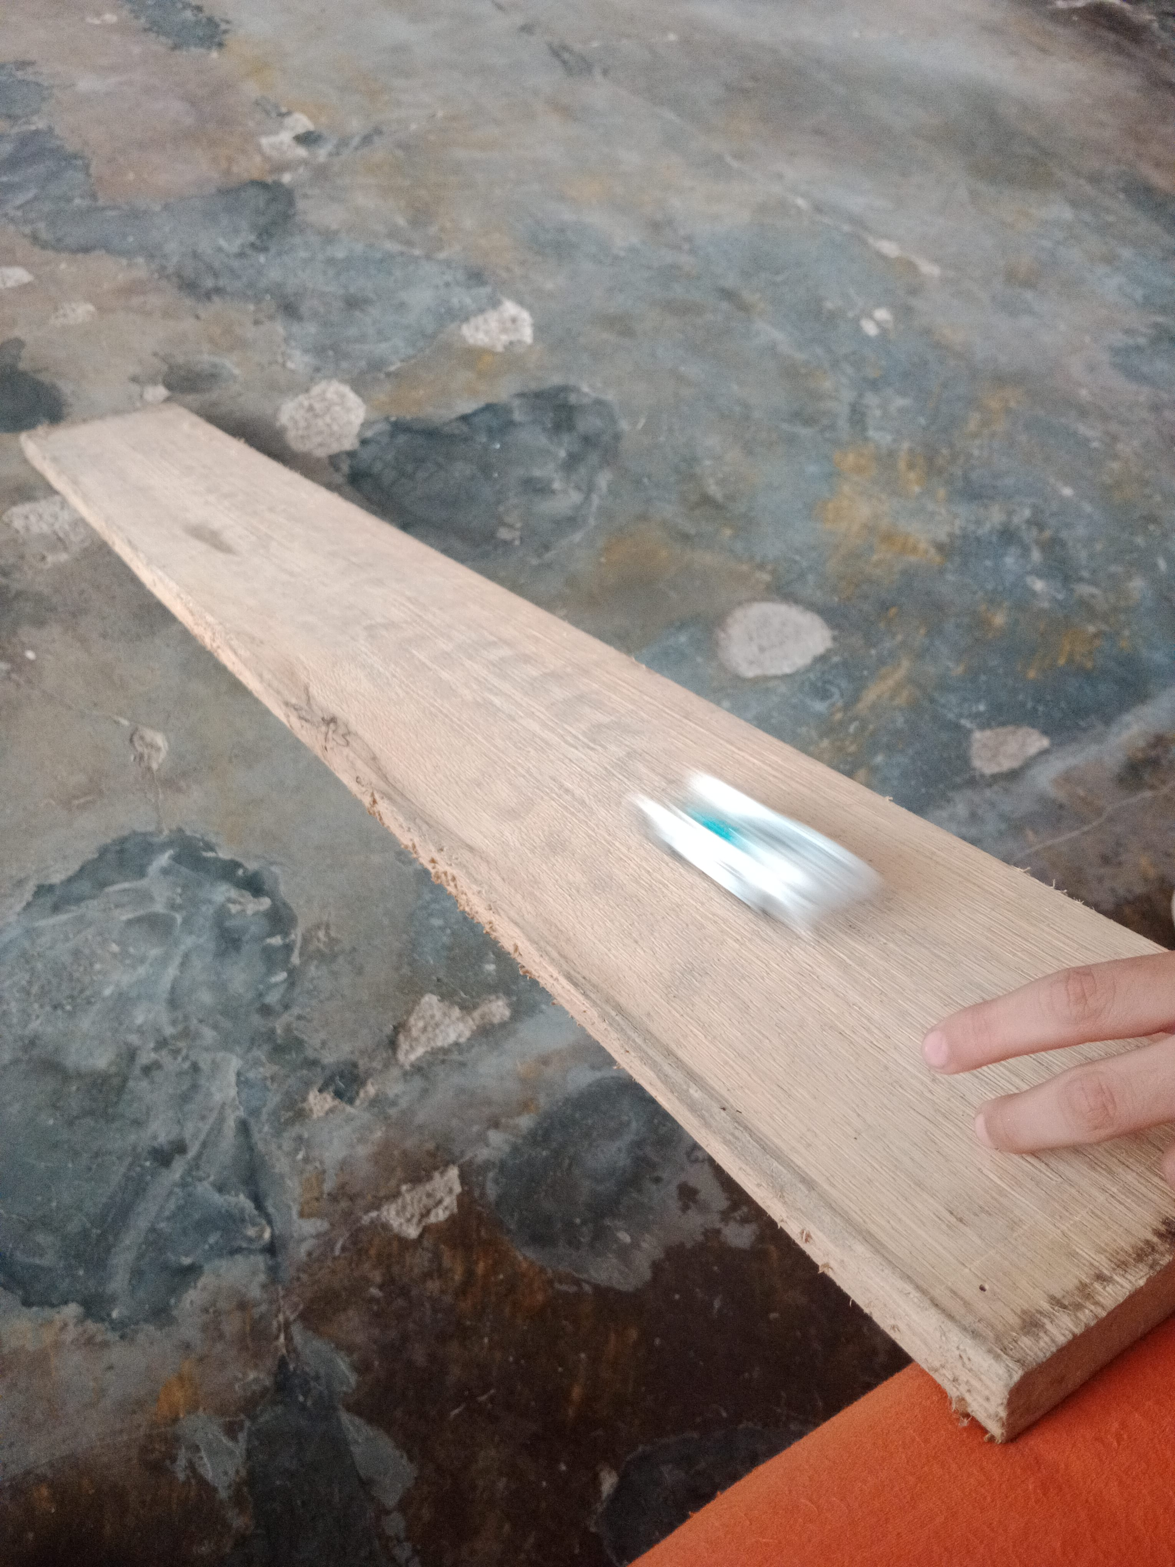

**PROCEDIMIENTOS DE ANALISIS DE ACUERDO CON LOS PARAMETROS ELEGIDOS.**

**Análisis de la Masa:**

1. Registramos la masa inicial del carrito antes de comenzar el experimento.
2. Después de que el carrito haya completado su descenso por la tabla, registramos la masa del carrito nuevamente.
3. Restamos la masa final del carrito de su masa inicial para determinar la variación de masa durante el experimento.
4. Si la masa final es mayor que la inicial, el carrito pudo haber recogido partículas de polvo u otros materiales durante su recorrido. Si la masa final es menor que la inicial, el carrito podría haber perdido parte de su masa debido a la fricción u otros factores durante el descenso.

**Análisis del Tiempo:**

1. Registramos el tiempo transcurrido desde que se suelta el carrito hasta que llega al final de la tabla.
2. Calculamos la diferencia entre el tiempo final y el tiempo inicial para determinar el tiempo total que tardó el carrito en recorrer la tabla.
3. Realizamos varias repeticiones del experimento y calculamos el tiempo promedio para obtener resultados más precisos.

**Análisis de la Velocidad:**

1. Utilizamos la fórmula de velocidad velocidad=longitud de la tablatiempo transcurridovelocidad=tiempo transcurridolongitud de la tabla​ para calcular la velocidad del carrito.
2. Ingresamos la longitud de la tabla medida en metros y el tiempo transcurrido en segundos en la fórmula para obtener la velocidad en metros por segundo (m/s).
3. Analizamos cómo la inclinación de la tabla y la masa del carrito afectan la velocidad del carrito durante su descenso.

**Análisis de la Longitud:**

1. Medimos la longitud de la tabla con una regla o cinta métrica y registramos el valor en metros.
2. Este valor de longitud se utilizará en el cálculo de la velocidad del carrito según el procedimiento de análisis de la velocidad descrito anteriormente.

**FORMATO DE REGISTRO DE RESULTADOS DEL EXPERIMENTO:**

**DESCENSO DE CARRITO POR TABLA INCLINADA**

**REGISTRO DE DATOS**

|  |  |  |  |
| --- | --- | --- | --- |
| **PARAMETRO** | **VALOR INICAL** | **VALOR FINAL** | **VARIACION** |
| **Masa(g)** | 50 | 50 | 0 |
| **Tiempo(s)** |  | 2,3 |  |
| **Velocidad(m/s)** | 0 | 0.43 m/s |  |
| **Longitud(m)** | 1 | 1 | 0 |

**GRAFICAS:**

Lastimosamente no pude agregar las gráficas porque mi Excel no está funcionando correctamente del todo y no podía añadir los datos a las gráficas.

**DATOS Y RESULTADOS**

* **Masa:**
  + Masa Inicial del Carrito: 50 gramos
  + Masa Final del Carrito: 50 gramos
  + Variación de Masa: 0 gramos
* **Tiempo:**
  + Tiempo Transcurrido: 2.3 segundos
* **Velocidad:**
  + Velocidad Promedio del Carrito:

Para calcular la velocidad del carrito durante su descenso por la tabla inclinada, utilizaremos la fórmula:

Velocidad = longitud de la tabla/Tiempo transcurrido

Dado que ya tenemos los datos proporcionados:

* Longitud de la tabla: 1 metro
* Tiempo transcurrido: 2.3 segundos

Debemos sustituir estos valores en la fórmula para obtener la velocidad:

Velocidad = 1 metro/2.3 segundos.

Velocidad = 1 sobre 2.3 metros por segundo.

Velocidad = 0.43 m/s

Por lo tanto, la velocidad que adquirió el carrito durante su descenso por la tabla inclinada fue aproximadamente 0.43 m/s0.43 m/s.

* **Longitud:**
  + Longitud de la Tabla: 1 metro.

**CONCLUSION**

El experimento realizado para investigar el comportamiento de un carrito al descender por una tabla inclinada proporcionó resultados significativos y reveladores. A partir del análisis de los datos recopilados y de las observaciones realizadas durante el experimento, se pueden extraer varias conclusiones importantes:

1. **Conservación de la Masa:** Se observó que la masa del carrito se mantuvo constante antes y después del descenso, lo que indica que no hubo ganancia ni pérdida de masa durante el experimento. Este resultado sugiere que no hubo interacciones significativas con el entorno que pudieran afectar la masa del carrito durante su recorrido por la tabla inclinada.
2. **Relación entre Masa y Aceleración:** Aunque la masa del carrito se mantuvo constante, se observó que la inclinación de la tabla influyó en la velocidad de descenso del carrito. Cuanto mayor era la inclinación de la tabla, mayor era la aceleración del carrito y, por lo tanto, mayor era la velocidad alcanzada durante el descenso. Este hallazgo es consistente con los principios de la dinámica, que establecen que la masa y la aceleración están inversamente relacionadas.
3. **Conservación de la Energía Mecánica:** A pesar de las variaciones en la velocidad del carrito durante su descenso por la tabla inclinada, se observó que la energía mecánica del sistema se conservaba en todo momento. La energía cinética del carrito aumentaba a medida que descendía por la tabla, mientras que la energía potencial gravitacional disminuía. Esta observación confirma el principio de conservación de la energía mecánica, que establece que la suma de la energía cinética y la energía potencial de un sistema permanece constante si no actúan fuerzas no conservativas.
4. **Aplicaciones Prácticas:** Los resultados obtenidos en este experimento tienen aplicaciones prácticas en diversas áreas, como la ingeniería y la física aplicada. Comprender cómo factores como la masa, la inclinación y la longitud afectan el movimiento de un objeto puede ser útil en el diseño y la optimización de sistemas y dispositivos que requieran un control preciso del movimiento, como montañas rusas, vehículos de transporte y sistemas de elevación.